
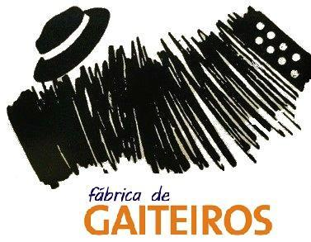

ESTADO DO RIO GRANDE DO SUL
CÂMARA MUNICIPAL DE BARRA DO RIBEIRO

“BARRA DO RIBEIRO TE

PROPOSIÇÃO Nº ___/2023

Proposição escrita, apresentada pela Vereadora Celiana Hubner _________________________/ na Sessão do dia XX de xxxxxxxxxxxxx de 2023.

Requeiro a Mesa, ouvido o Plenário, na forma Regimental, para que se oficie ao EXECUTIVO MUNICIPAL o seguinte:

PEDIDO DE ( ) PROVIDÊNCIA
( ) INDICATIVO DE PROJETO DE LEI
( ) INFORMAÇÃO
( ) MOÇÃO

Que o Senhor Prefeito Municipal por meio da secretaria competente asfalte a pista de corrida e caminhada do Parque Municipal, e adicione na lateral um espaço para ciclistas, com iluminação.

*imagem ilustrativa para modelo
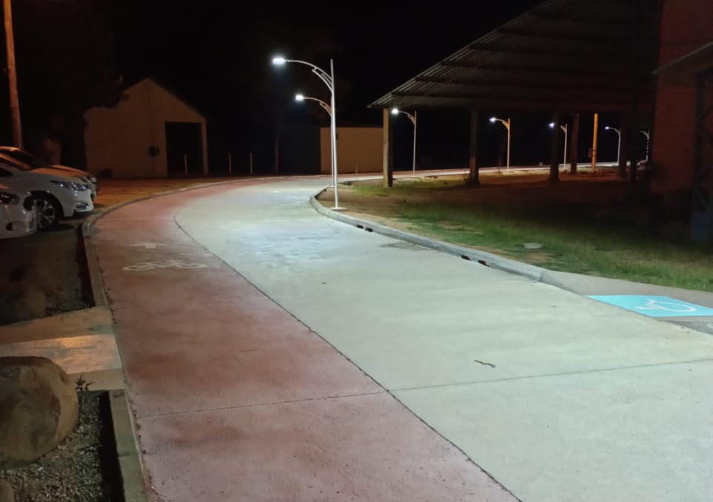

JUSTIFICATIVA
O Parque Municipal sempre foi um local usado para esportes diversos. Agora com sua reforma, onde o espaço está sendo revitalizado, sugiro através desta proposição o asfaltamento da pista de corrida para maior segurança dos praticantes desta modalidade e ao mesmo tempo, ao lado da mesma pista um espaço para ciclismo.

